《全国报刊索引》（前台）使用手册

1. 浏览器使用说明 2
2. 系统登录 2
2.1 网站登录 2
2.2 登录数据库检索 2
3. 检索功能 3
3.1 快速检索 3
3.2 普通检索 3
3.3 高级检索 7
3.4 专业检索 10
3.5 二次检索 12
3.6 检索结果聚类功能 15
3.7 检索结果输出（见图3-17） 16
3.8 文献来源导航 17

浏览器使用说明
请使用IE7以上浏览器或FireFox浏览器进行数据库检索、浏览及下载。

系统登录

网站登录
输入网站网址或通过图书馆网站上的数据库链接登录数据库主页（见图2-1）。
网站网址：http://218.1.116.100/shlib_tsdc
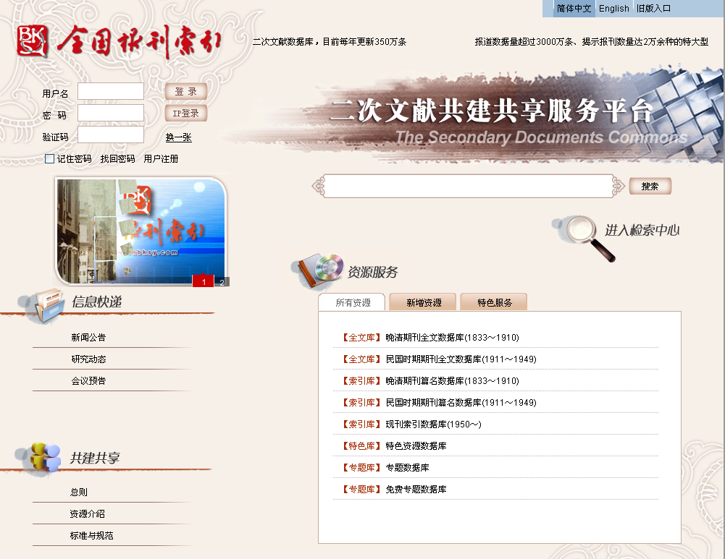
图2-1:数据库网站页面

登录数据库检索
数据库登录方式分两种：用户名密码方式及IP登录方式
用户名密码方式登录：在如图2-1页面左上角输入授权的用户名密码后，点击“登录”即可进行数据库检索，登录成功页面如下图2-2。
IP登录：在如图2-1页面，点击“IP登录”即可进行数据库检索，登录成功页面如下图2-2。
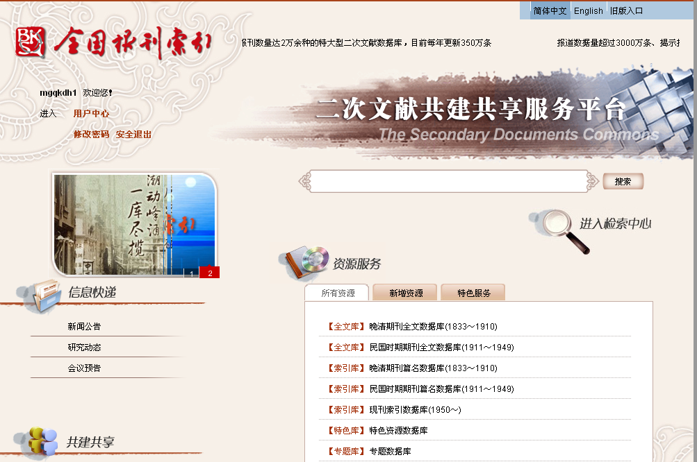
输入检索词点击“搜索“进行全字段快速检索
点击进入数据库检索，使用更多检索功能
图2-2:用户名密码登录成功页面
数据库检索：在上图搜索框输入检索词即可进行数据库检索，或点击上图2-2中的“进入检索中心”及下方“资源服务“中的数据库使用更多的检索功能，如高级检索、专业检索等。

检索功能
期刊类文献的可检字段包括：分类号、题名、作者、作者单位、刊名、主题词、卷、期、摘要、基金项目、主题词、全字段。字段检索支持模糊和精确检索。

快速检索
在登录成功的主页的搜索框内输入检索词即可进行数据库全字段检索。

普通检索
检索中心的默认页面即为普通检索界面，普通检索支持字段检索，可在分类号、题名、作者、作者单位、刊名、主题词、卷、期、摘要、基金项目、主题词、全字段中进行检索。（见图3-1）。
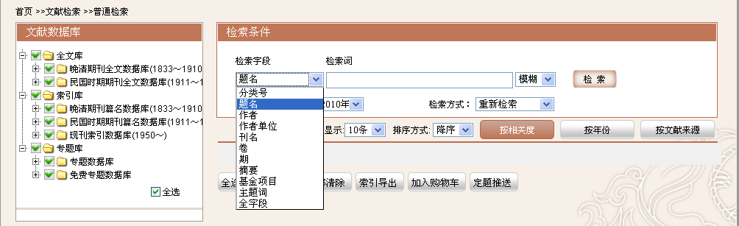
图3-1：普通检索中期刊文献的可检字段
检索步骤：
步骤1：选择文献数据库和数据库的时间段限制，输入检索词进行检索。例如，选择晚清期刊全文库，在题名字段中检索1833-1910年有关“银行”的文献，然后选择“模糊”或“精确”，检索方式选择“重新检索”，点击“检索”按钮。（见图3-2）。
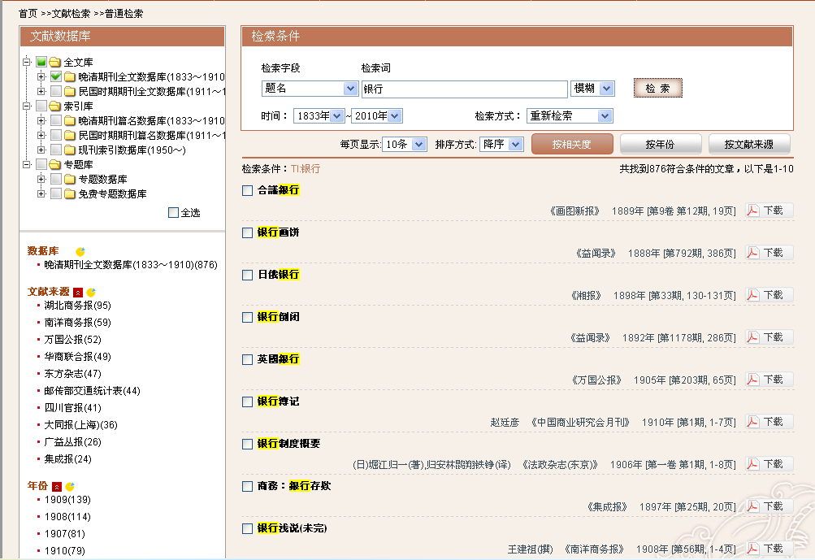
图3-2:普通检索结果页面
步骤2: 点击检索结果记录的文献题名，查看记录的详细内容，例如，点击图3-2的第2条记录的题名详细内容显示（见图3-3）。
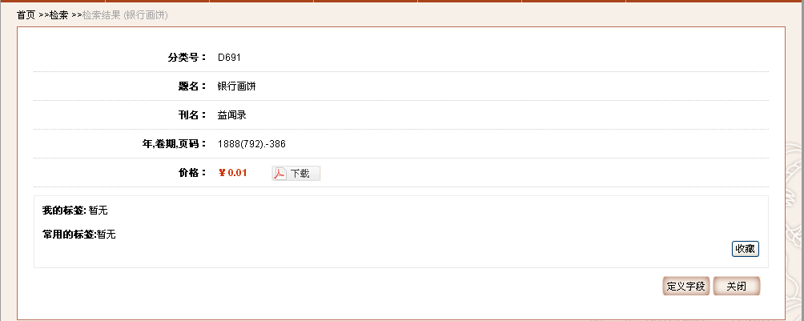
图3-3：详细结果显示页
步骤3：超链检索 步骤1检索结果显示页中的每条记录作者和刊名字段内容均可以进行超链检索，下图为点击步骤1记录的刊名“中国商业研究会月刊”后显示的所选数据库收录该刊发表的文献（见图3-4）。
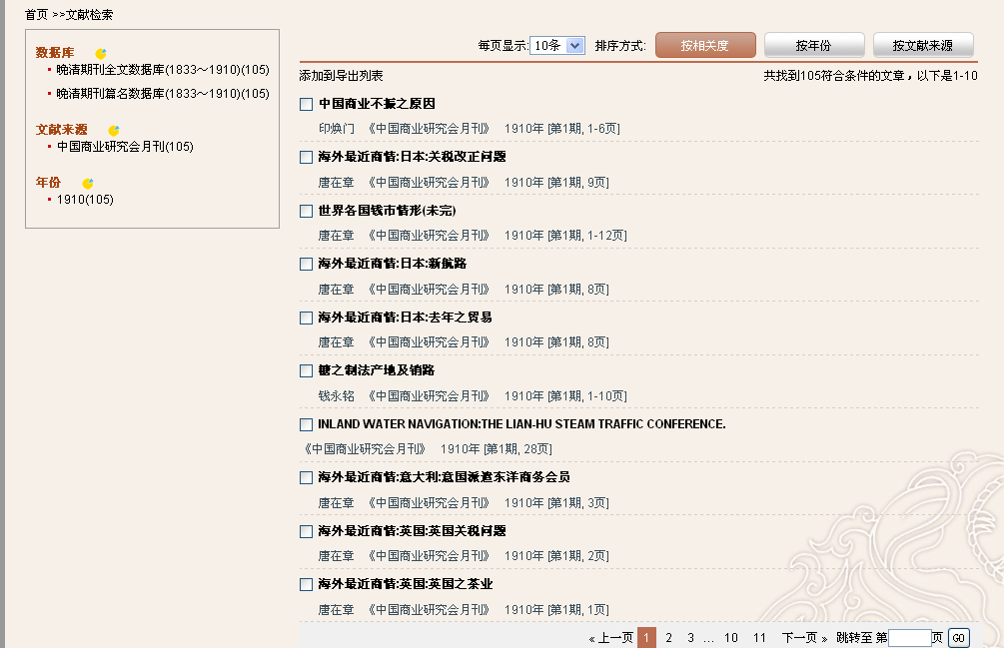
图3-4：刊名的链接检索页
步骤4：二次检索 如果检索结果太多，可以对结果进行二次检索，二次检索功能包括三个：在结果中检索、在结果中添加、在结果中去除。例如：检索步骤1的检索结果中题名中含有“信义”的内容，选择题名输入“信义”，选中“在结果中检索”，点击“检索”执行结果（见图3-5）。
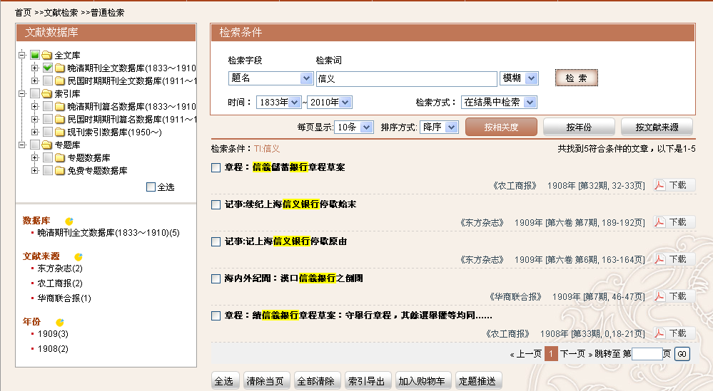
图3-5：二次检索结果页
步骤5：原文下载及原文索取
原文下载：点击检索结果每条记录后的PDF下载图标，可进行PDF全文下载，浏览；
原文索取：对于没有PDF全文的记录，如果需要获取原文，选中该条记录，点击页面下方“加入购物车”进行原文索取。

高级检索
高级检索功能支持字段检索，期刊文献可检字段包括：分类号、题名、作者、作者单位、刊名、主题词、卷、期、摘要、基金项目、主题词。
高级检索支持多字段之间的逻辑组配检索，可以点击“+”或“-”按钮，进行检索字段的增加和删除。
高级检索支持字段间的布尔逻辑检索：
⑴．可在检索词编辑框左边的检索项中选择需要检索的字段，在检索词编辑框内输入多个检索词，然后选择“与”、“或”或“不包含”进行检索词的逻辑组配。可同时有多个检索词进行组配。
⑵ 布尔运算优先级：“不包含”优先级最高，“与”次之，“或”最低。
步骤1：点击默认检索页上方“文献检索”下的“高级检索”，进入高级检索页面（见图3-6，图3-7）。
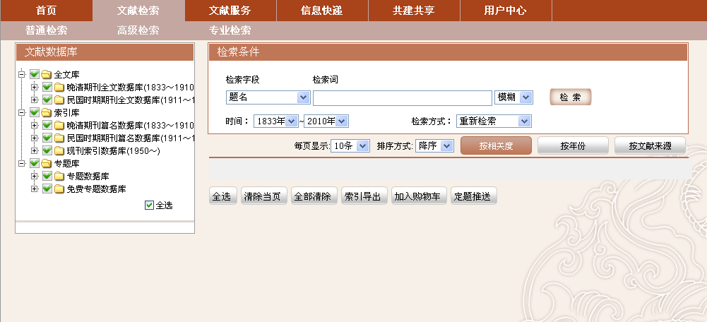
图3-6：点击“高级检索”进入高级检索页

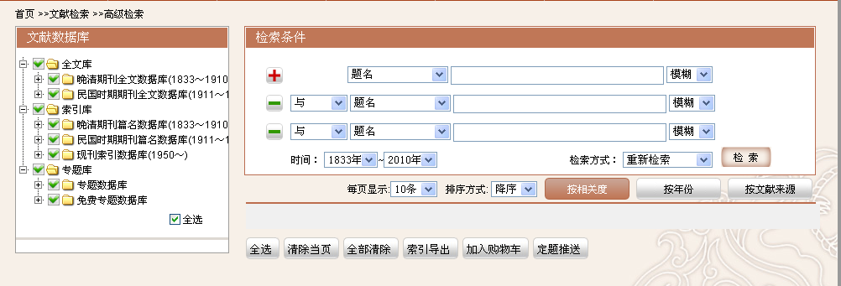
图3-7：高级检索页
步骤2：选择数据库及数据的时间段，在输入框中输入多个检索词，选择逻辑组配关系，进行高级检索。例如：在晚清期刊全文数据库中通过输入框检索1833-1910年间东方杂志中发表论文题名中包含“银行”的文献（见图3-8）。
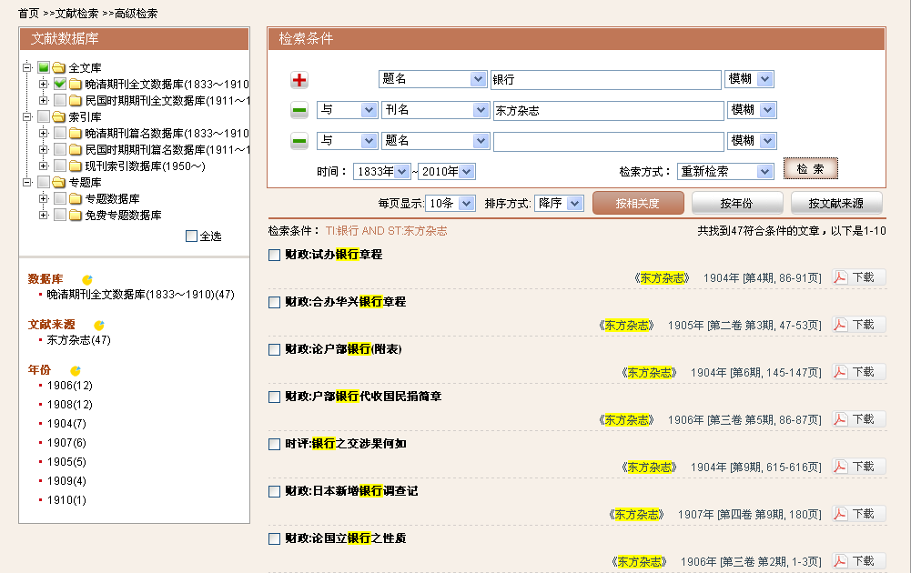
图3-8：1833-1910年间东方杂志中发表论文题名中包含“银行”的文献
步骤3：对高级检索结果进行二次检索。例如：检索步骤2结果中去除题名中包含“墨西哥”的文献，在步骤2检索结果页中选择题名字段，输入“墨西哥”，选择“在结果中去除”，点击“检索”（见图3-9）。
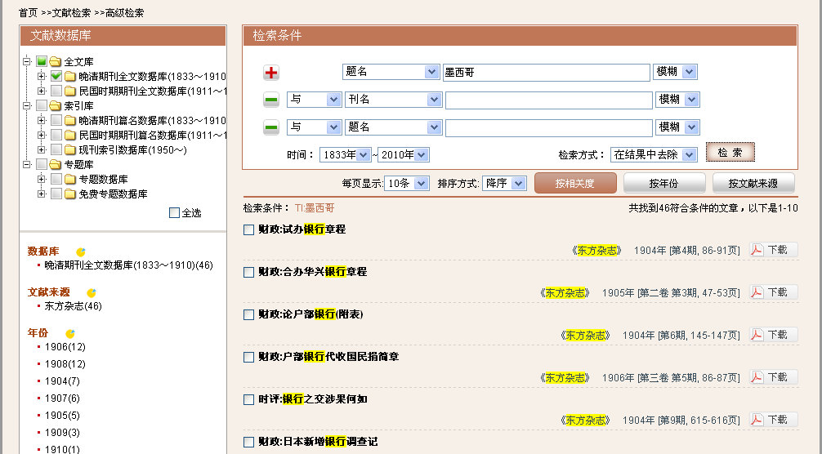
图3-9：“在结果中去除”页面
步骤4：全文下载及原文索取同 3.1普通检索

专业检索
专业检索功能适用于图书情报专业人员进行课题检索、查新及信息分析等工作，使用逻辑运算符和检索词构造检索表达式进行检索。
可直接在检索式输入框中输入检索式进行检索：输入检索式时字段采用字段代码（代码见下面字段代码定义），布尔算符和其他检索算符的定义和说明如下。
字段代码定义: [题名 = TI] ,[刊名 = ST] ,[作者 = AU] ,[摘要 = AB] ,[期 = SE] ,[主题词 = SU] ,[分类号 = CLC] ,[作者所在单位 = AF] ,[基金项目 = FU]、[年份 = YE]
布尔算符：NOT 代表逻辑非运算，AND代表逻辑与运算，OR代表逻辑或运算；
运算优先级：NOT优先级最高， AND次之，OR最低。
其他检索算符：“()”可改变优先级，注：输入时布尔逻辑算符必须在半角状态下输入。
例如：要查找“东方杂志”上发表题名中有"银行"，时间段为1833年至1910年的文献，可输入以下检索式：TI:银行 AND ST:东方杂志 AND YE:[1833 TO 1910]
步骤1：点击默认检索页上方的“专业检索”登入“专业检索”页面（见图3-10）
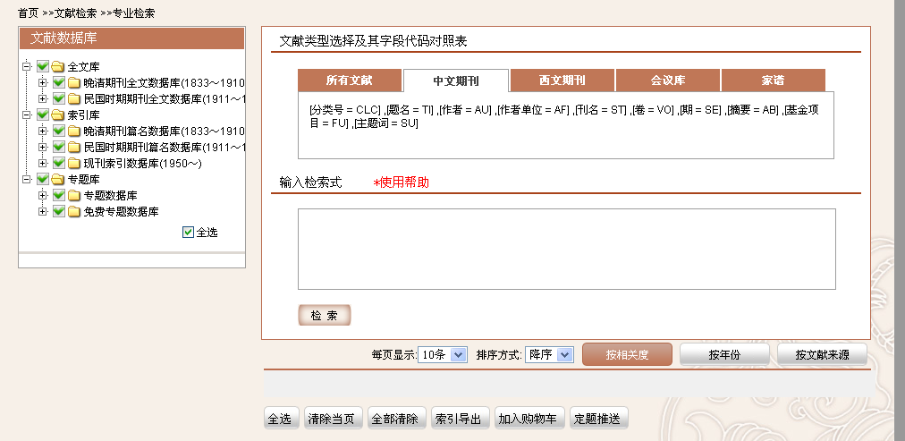
图3-10：专业检索页面
步骤2:构建检索表达式，输入专业检索语句 TI:银行 AND ST:东方杂志 AND YE:[1833 TO 1910]，点击“检索”按钮，得到检索结果。（见图3-11）。
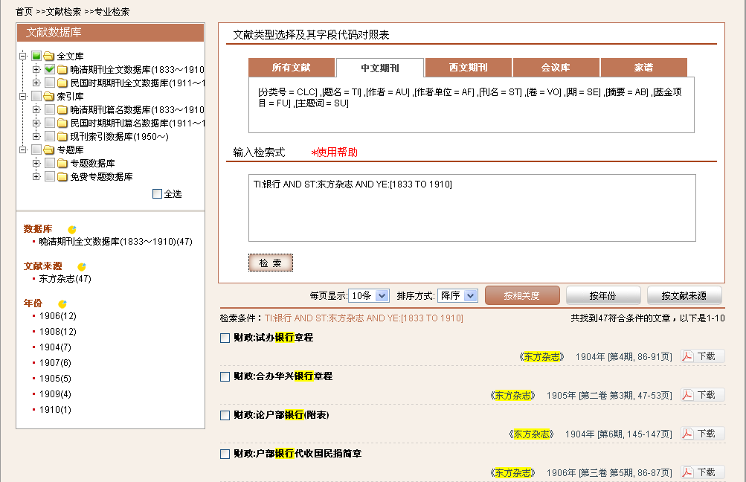
图3-11：输入检索表达式：TI:银行 AND ST:东方杂志 AND YE:[1833 TO 1910]

二次检索
本网站可对检索结果进行二次检索，二次检索包括：“在结果中检索”、“在结果中添加”、“在结果中去除”三种方式。
1.在结果中检索：在已有检索结果的范围内输入检索词进行检索，达到缩小检索范围、提高检准率的目的；
2.在结果中添加：在已有检索结果的范围内输入检索词进行检索，达到增加检索结果、提高检全率的目的；
3.在结果中去除：在已有检索结果的范围内输入特定检索词进行检索，达到减少检索结果、提高检准率的目的。
步骤1：在普通检索页面，选择晚清期刊全文数据库，选择“题名”字段，输入“上海”，时间范围限制为1833年-1910年，选择“重新检索”，检出2047条文献（见图3-12）。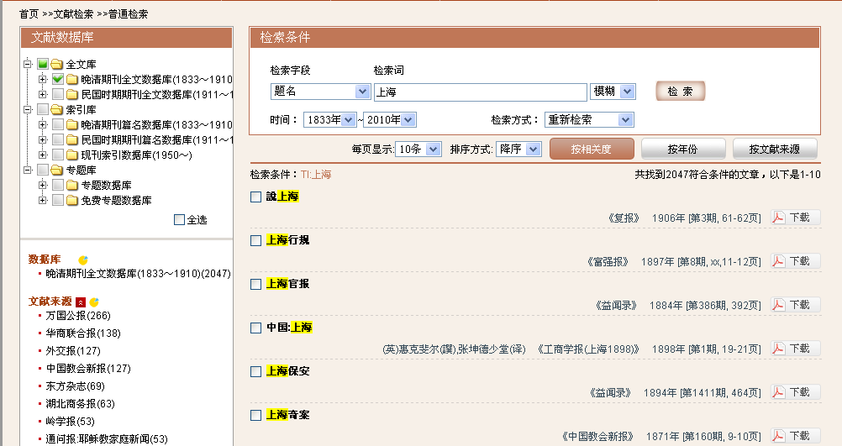
图3-12：重新检索页面
步骤2：在结果中检索，在步骤1的结果页面上选择题名，输入“银行”，检索方式选择“在结果中检索”，点击“检索”，检索出“题名”中即包含“上海”又包括“银行”的23篇文献（见图3-13）。
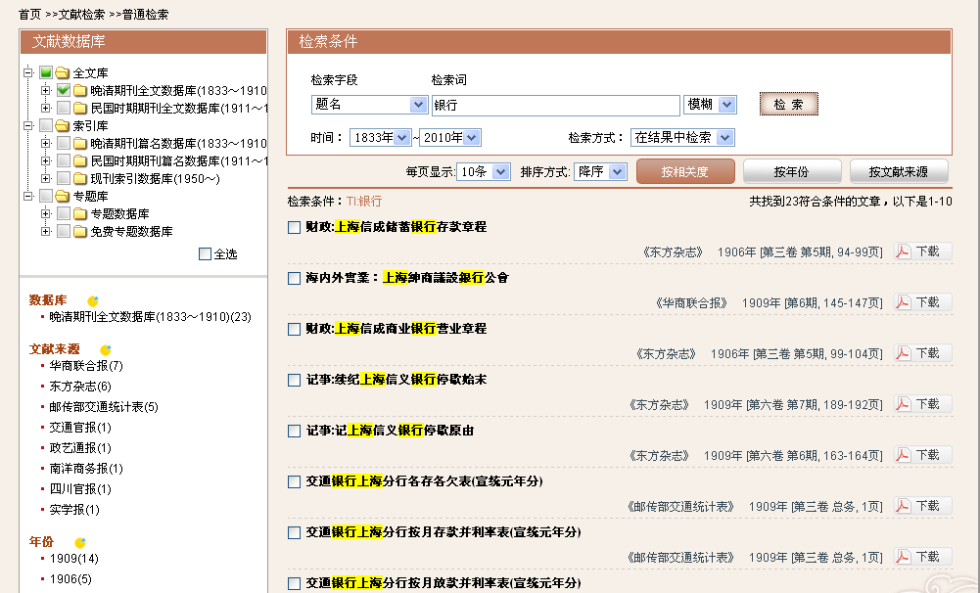
图3-13：在结果中检索页面
步骤3：在结果中添加，在步骤1的结果页面上选择题名，输入“银行”，检索方式选择“在结果中添加”，点击“检索”按钮，检索出“题名”中即包含“上海”或“银行”的2900篇文献（见图3-14）。
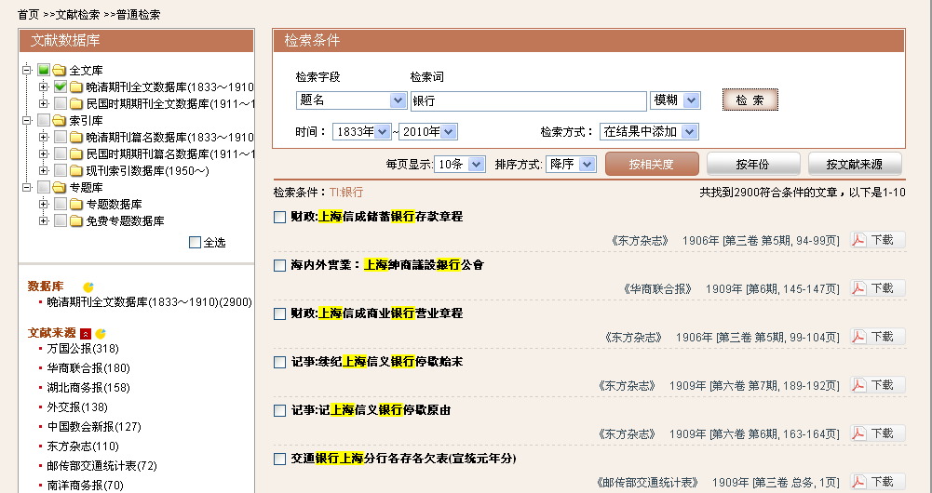
图3-14：在结果中添加页面
步骤4：在结果中去除，在步骤1的结果页面上选择题名，输入“银行”，检索方式选择“在结果中去除”，点击“检索”按钮，检索出“题名”中即包含“上海”但不包括“银行”的2024篇文献（见图3-15）。
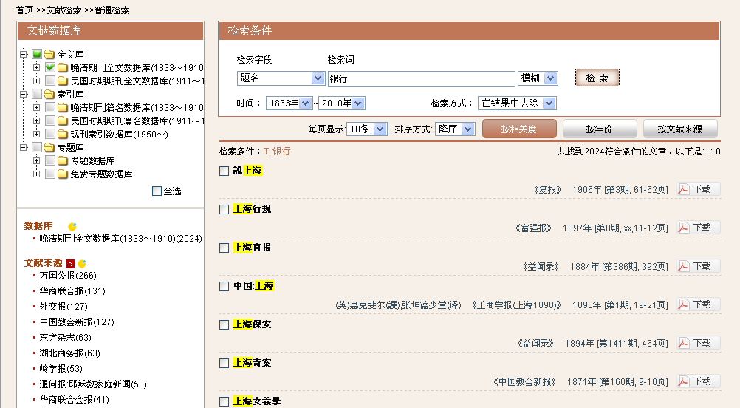
图3-15：在结果中去除页面

检索结果聚类功能
每次检索结果按数据库、文献来源及年份进行聚类，可以对检索结果进行分析，了解文献的分布情况，提供研究参考见图3-16
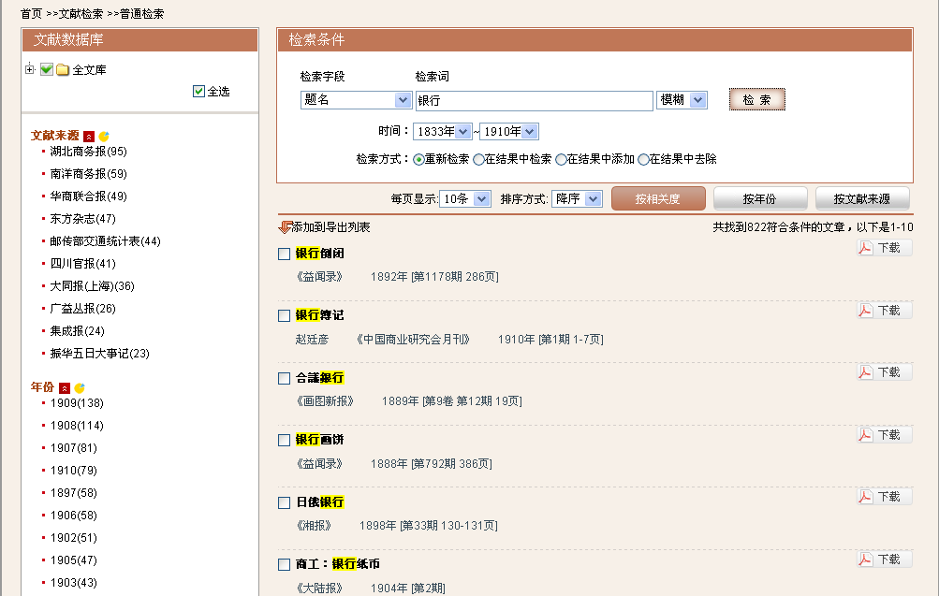
图3-16:检索结果页左侧的文献聚类结果，每项聚类可点击显示详细结果

检索结果输出（见图3-17）
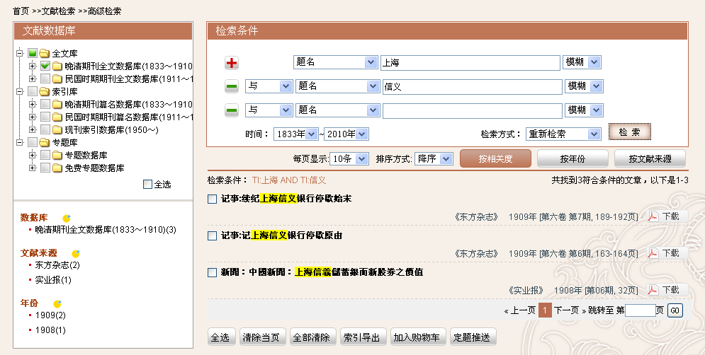
图3-17：检索结果输出选择页面
⑴检索结果显示，概览页显示格式，每页显示文献记录数可选择10条、20条或50条；
⑵概览页显示信息包括：题名、著者、刊名/会议名、年份和卷期。
⑶检索结果导出，点击检索结果记录前的勾选框，点击页面下方的“索引导出”按钮，进行检索结果的导出及下载；
其他操作：
“排序方式”可选择“按相关度”、“按年份”或“按文献来源”对检索结果进行排序；
“全选”：选中当前页面显示的所有检索结果记录；
“清除当页”：取消选中当前页面显示的所有检索结果记录；
“全部清除”：取消选中所有被选中的检索结果记录；
“索引导出”：导出所有选中记录的目次信息；
“加入购物车”：对于没有全文PDF的文献，点击该按钮进行选中记录的原文索取。

文献来源导航
对数据库收录文献的来源（包括期刊、会议等文献）进行拼音首字母浏览、字段检索及期刊全文内容的年卷期导航查看。
- 点击“文献服务”下的“文献来源导航”进入文献来源导航界面，在右侧“出版地”字段输入 “上海”， “数据库”下拉表中选择“晚清期刊全文库（1833-1910）”，点击“查询”按钮，检索结果见图3-18。
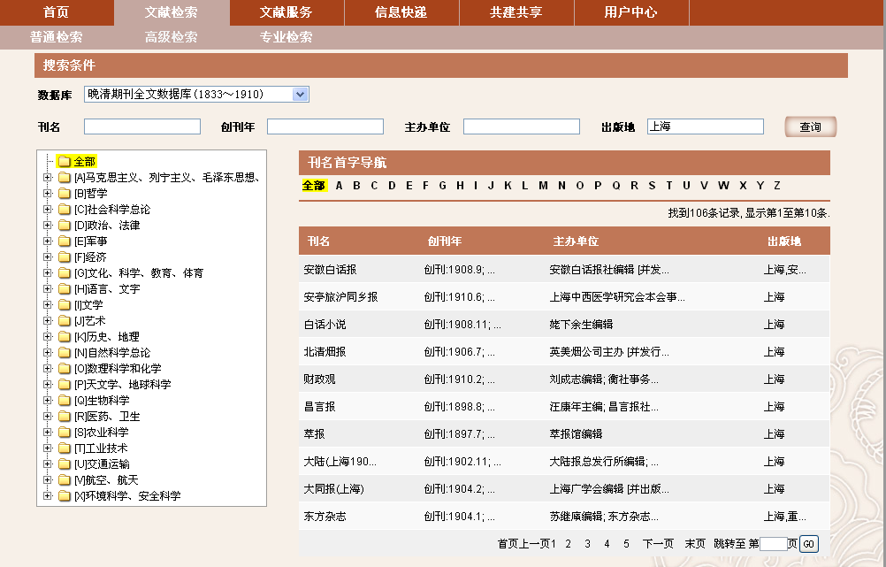
图3-18：晚清期刊全文库期刊导航
- 期刊年卷期导航，选择“晚清期刊全文数据库”，刊名检索“月月小说”，点击“月月小说”进入该刊的详细导航页面，显示该刊收录的详细年卷期（见图3-19），点击1907年第1卷第10期，详细结果页见图3-20。点击“含冤花”文章后的PDF标记，可进全文下载、浏览可进全文下载、浏览，见图3-21。

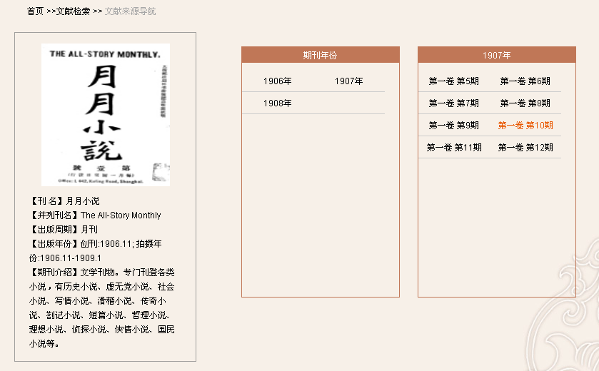
图3-19：”月月小说”收录内容页面
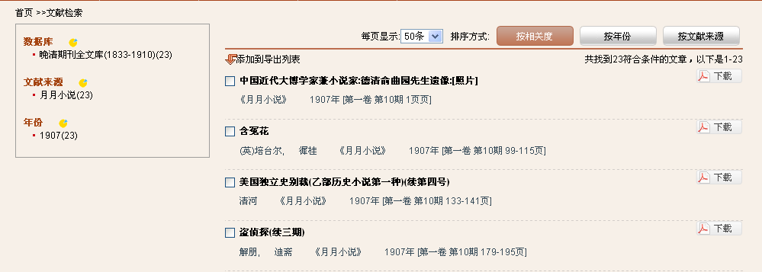
图3-20: 1907年第1卷第10期收录详细结果，点击每条记录后的PDF标记可下载全文
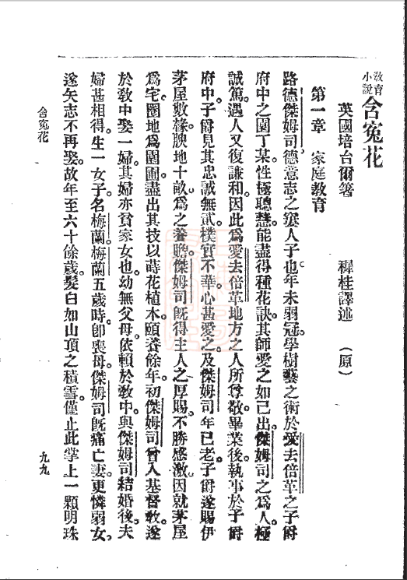
图3-21：“含冤花”原文

